1. 概要设计说明书

3.1 引言

# [Leisure Fish](http://127.0.0.1/edsa-Web-eSwap/index.php)商品交换平台是一款功能强大，操作简单，易维护的，具有良好人机交互界面的管理系统。它包括：用户注册模块，用户登录模块（提供用户信息注册和修改等信息），用户发布的货物信息模块（照片，标签，描述信息，联系方式和发布时间等实时信息），用户浏览货物信息，商品推荐，购物车等。实现线上商品交换的自动化的计算机系统，为用户提供准确、详细的商品信息和方便简单的易货功能。

# 该系统主要是对于交换货物信息的统一管理，满足了中小型线上易货交易网站对于用户的管理，易货信息的收集和沟通方面的要求。用现代化的方式取代以前的传统模式，更有利于信息的流通，资源的宏观管理。具有体积小、易维护、易修改等特点。

* + 1. 编写目的

根据对[Leisure Fish](http://127.0.0.1/edsa-Web-eSwap/index.php)商品交换平台的需求分析，得出了系统的基本需求，接下来根据用户的需求进行设计，概要设计主要是把需求分析得到的系统扩展用例图转换为软件结构和数据结构。设计软件结构的具体任务是：将一个复杂系统按功能进行模块划分、建立模块的层次结构及调用关系、确定模块间的接口及人机界面等；数据结构设计包括数据特征的描述、确定数据的结构特性、以及数据库的设计。预期读者是客户代表及程序设计人员。

* + 1. 相关定义

专门术语：

活动图：活动图（activity diagram，动态图）是阐明了业务用例实现的工作流程。业务工作流程说明了业务为向所服务的业务主角提供其所需的价值而必须完成的工作。业务用例由一系列活动组成，它们共同为业务主角生成某些工件。工作流程通常包括一个基本工作流程和一个或多个备选工作流程。工作流程的结构使用活动图来进行说明。

* 1. 任务概述
     1. 目标

通过[Leisure Fish](http://127.0.0.1/edsa-Web-eSwap/index.php)商品交换平台的实施，实现用户对闲置物品进行发布和交易的功能，系统对相关信息进行处理，将交易周期缩短，提高用户对物品的处理效率。

* + 1. 运行环境

运行平台：windows 7/8/10，mac os，linux，android，ios

* + 1. 需求概述

根据需求分析，未登录用户可以进行注册、浏览商品、搜索商品、查看商品详细信息；已登录用户可以登录系统、修改个人信息、浏览商品、搜索商品、查看商品详细信息、加入购物车、发布商品、删除商品、私信其他用户的功能，并且系统可以根据用户喜好为用户推荐商品。

* 1. 总体设计
     1. 未登录用户处理流程

1. 用户注册活动图

用户进入初始Home界面后，可以点击注册按钮注册新账号。用户通过设置个人信息（用户名、FirstName、LastName、生日）以及用于登录账号的唯一认证信息（邮箱、密码）进行账号注册，其中的每一项都为必须输入项，且需要输入两次密码进行用户确认。用户点击提交按钮后，系统校验是否所有内容都被输入。若未输入，则提醒用户输入完整信息；若都输入，且两次输入的密码相同，则注册成功，并转到登录界面。该过程活动图如下图所示。

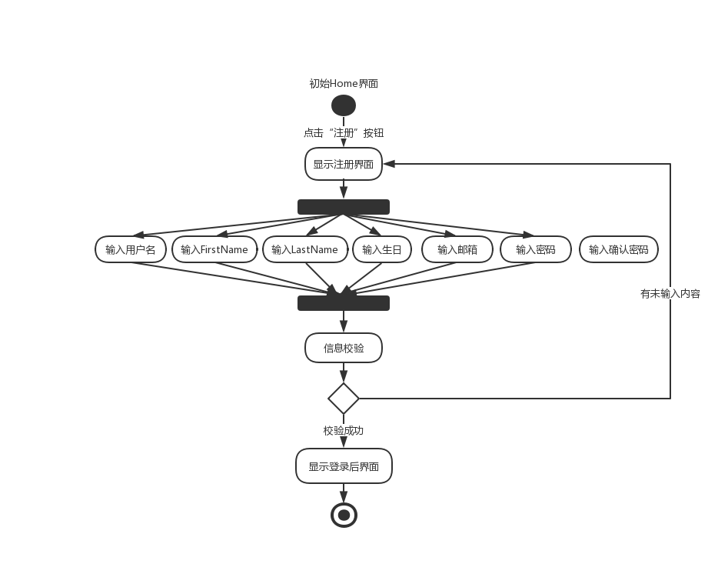

1. 未登录用户浏览商品活动图

未登录用户可以点击“PRODUCTS”按钮直接查看商品列表。并在界面中的搜索框输入特定商品进行相关搜索。用户也可以直接点击商品列表中的商品查看商品的详细信息。该过程活动图如下图所示。

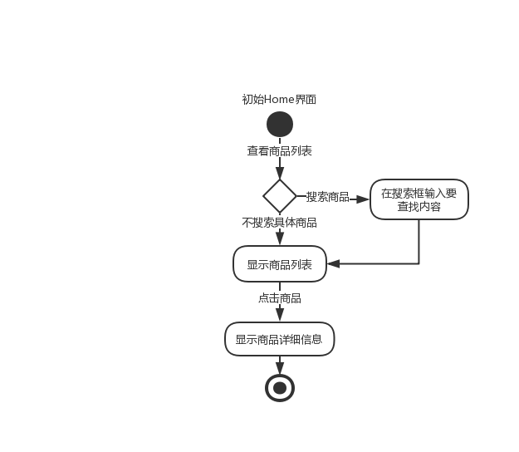

* + 1. 已登录用户处理流程

1. 用户登录活动图

用户进入初始Home界面后，可以点击登录按钮进入登录界面。用户需要输入用户名以及密码登录系统，或直接点击第三方登录链接（微信、QQ）登录系统。系统校验用户输入信息是否正确，若校验失败，则提醒用户输入内容有误，用户可以取消登录，否则系统跳转回登录界面。若校验成功，则系统跳转至登录后的Home界面，界面上显示当前账户名。用户登录后可以点击注销按钮退出当前登录账号。该过程活动图如下图所示。

1. 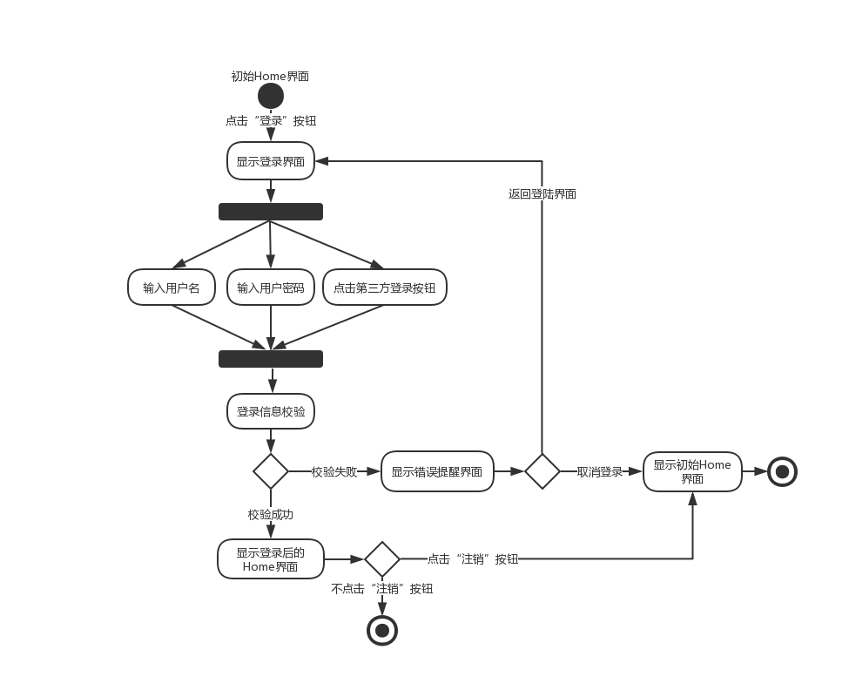用户查看商品活动图

用户登录系统后，可以点击“PRODUCTS”按钮查看商品列表。用户可以在界面上的搜索框搜索具体商品，系统根据搜索内容返回商品列表；用户也可以不搜索内容直接浏览，此时系统会根据用户的喜好为用户推荐商品。用户可以通过点击具体商品查看该商品的详细信息。若喜欢该商品，用户可以将该商品加入购物车。该过程活动图如下图所示。

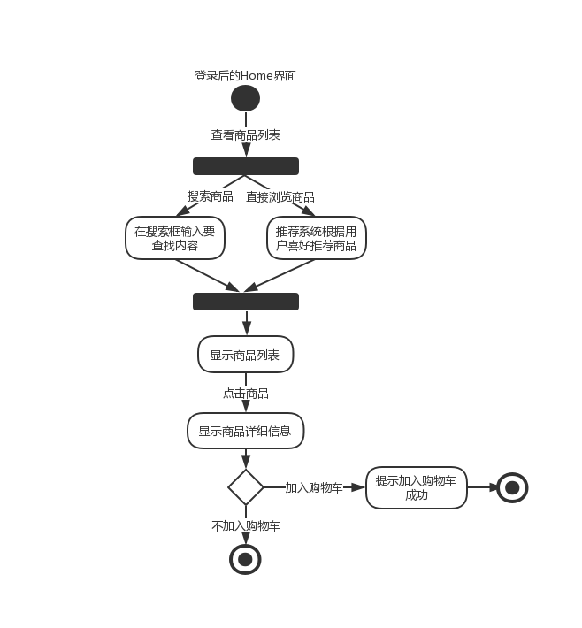

1. 用户信息管理活动图

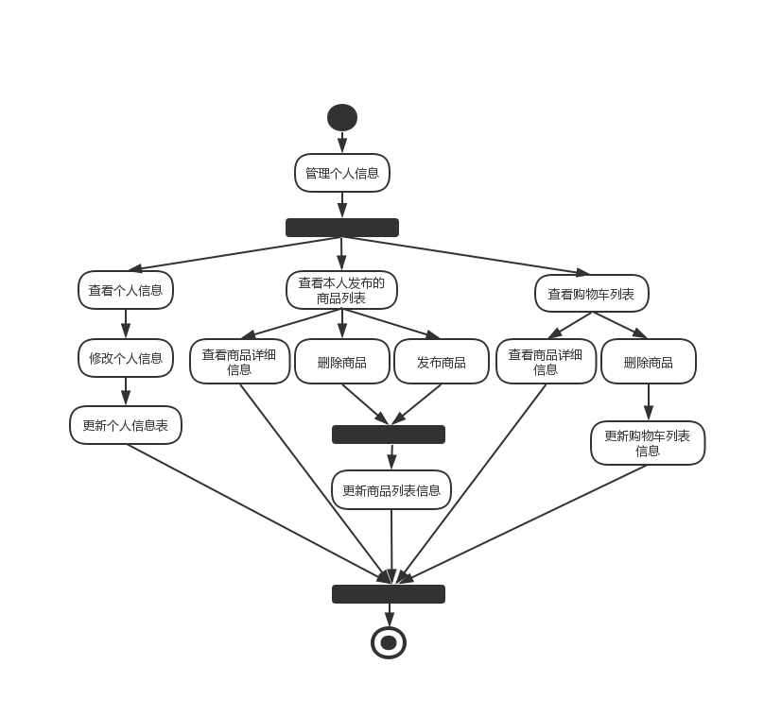用户可以在系统上管理与当前账户相关的信息。包括个人信息、发布的商品信息以及购物车列表。该过程活动图如下图所示。

1. 交易过程活动图

用户在查看商品的详细信息后，若对商品很满意，可以通过界面上显示的商品主人邮箱自己进行交易，或点击私信按钮，在系统内联系对方。该过程活动图如下图所示。

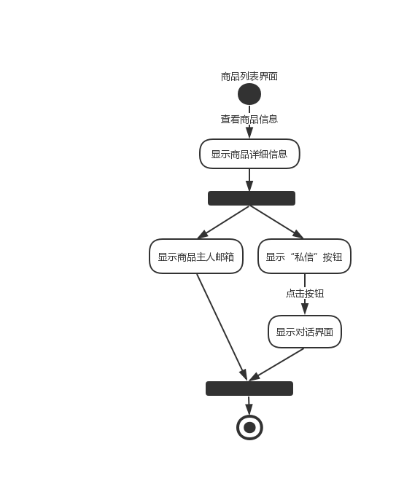

* 1. 接口设计

3.4.1 用户接口

采用web网页，对功能模块进行设计，在操作时响应热键。

3.4.2 外部接口

软件接口：通过 JSON 对数据进行存储。

* 1. 数据结构设计
     1. 逻辑结构设计

1. 用户信息表

记录用户的个人信息，包括：用户名、FirstName、Last Name、生日、邮箱、密码。

1. 发布商品信息表

记录用户已发布的商品信息，包括：商品名字、商品ID、发布时间、商品数量、商品所属种类、想要交换的物品、商品描述、商品图片。

1. 购物车信息表

购物车所属用户的邮箱、商品ID。

* + 1. 物理结构设计

1. 用户信息表

|  |  |  |  |
| --- | --- | --- | --- |
| 序号 | 字段名 | 字段含义 | 类型 |
| 1 | username | 用户名 | String |
| 2 | firstname | First Name | String |
| 3 | lastname | Last Name | String |
| 4 | birthday | 生日 | String |
| 5 | email | 邮箱 | String |
| 6 | password | 密码 | String |

1. 发布商品信息表

|  |  |  |  |
| --- | --- | --- | --- |
| 序号 | 字段名 | 字段含义 | 类型 |
| 1 | pro_name | 商品名字 | String |
| 2 | pro_id | 商品ID | String |
| 3 | date | 发布时间 | String |
| 4 | quantity | 商品数量 | String |
| 5 | category | 商品所属种类 | String |
| 6 | change_into | 想要交换的物品 | String |
| 7 | description | 商品描述 | String |
| 8 | image | 商品图片 | String |

1. 购物车信息表

|  |  |  |  |
| --- | --- | --- | --- |
| 序号 | 字段名 | 字段含义 | 类型 |
| 1 | cart_user | 购物车所属用户的邮箱 | String |
| 2 | pro_id | 商品ID | String |

* 1. 出错处理设计
     1. 出错输出信息

该系统各个功能采用异常处理的机制，当遇到异常时，不仅能及时处理，而

且保障系统的安全性和稳定性，并且遇到高并发的时候，启动安全机制，异常之后会提示用户错误信息，并保存日志，保证告诉用户出错的原因和解决的办法。

而且系统在输入内容和长度做了限制，进行出错保护。

* + 1. 出错处理对策

我们对本系统的几种可能的错误进行了分析，分别进行了不同的处理。主要

的错误：

（1）输入错误

这类错误是由于用户输入不规范造成的，我们将通过检查用户输入的字符串种类和长度，并通过提示对话框进行友情的提示。

（2）其他不可预知的错误

程序会出现无法预测的错误，我们的设计也无法做出异常处理，但是我们将 会保证数据的安全，我们会记录操作日志和数据库备份，当数据量规模较大时， 我们将进行分布式存储。

* 1. 系统维护设计

系统的维护主要包括软件功能的维护和数据存储的维护。

软件功能方面的维护，我们采用用户功能模块和货物功能模块，他们之间的相互独立性比较高，这样软件的单独功能不会影响到其他模块。对于模块的拓展性也很强，可以添加新的需要的模块。该系统上线之后，我们会根据客户的新

的需要和反馈，定期对系统进行维护和修改，不断修改上线新的版本，满足用户

的需求。

1. 详细设计说明书
   1. 引言

# [Leisure Fish](http://127.0.0.1/edsa-Web-eSwap/index.php)商品交换平台是一款功能强大，操作简单，易维护的，具有良好人机交互界面的管理系统。它包括：用户注册模块，用户登录模块（提供用户信息注册和修改等信息），用户发布的货物信息模块（照片，标签，描述信息，联系方式和发布时间等实时信息），用户浏览货物信息，商品推荐，购物车等。实现线上商品交换的自动化的计算机系统，为用户提供准确、详细的商品信息和方便简单的易货功能。

# 该系统主要是对于交换货物信息的统一管理，满足了中小型线上易货交易网站对于用户的管理，易货信息的收集和沟通方面的要求。用现代化的方式取代以前的传统模式，更有利于信息的流通，资源的宏观管理。具有体积小、易维护、易修改等特点。

* + 1. 编写目的

该文档是[Leisure Fish](http://127.0.0.1/edsa-Web-eSwap/index.php)商品交换平台的详细设计分析，其功能是对[Leisure Fish](http://127.0.0.1/edsa-Web-eSwap/index.php)商品交换平台进行详细设计分析，并设计详细的功能。

* + 1. 相关定义

专门术语：

详细设计：定义各功能模块的功能单元的详细实现，包括接口的物理定义，明确数据库以及数据文件的物理定义等。

时序图（Sequence Diagram）：又名序列图、循序图，是一种 UML 交互图。它通过描述对象之间发送消息的时间顺序显示多个对象之间的动态协作。它可以表示用例的行为顺序，当执行一个用例行为时，其中的每条消息对应一个类操作或状态机中引起转换的触发事件。

* + 1. 参考资料

1. 项目的计划任务书,合同或批文；
2. 需求规格说明书；
3. 概要设计说明书；
   1. 总体设计

使用web开发方法，确定系统的状态模型及功能模型，这一部分主要是时序图的相关描述。

* + 1. 功能描述

1. 网站首页显示网站的宣传图，并部署有Login、Register、HOME、PRODUCTS、CART、MY PRODUCT几个按钮。
2. 用户注册功能设计：用户通过设置个人信息（用户名、FirstName、LastName、生日）以及用于登录账号的唯一认证信息（邮箱、密码）进行账号注册，其中的每一项都为必须输入项，且需要输入两次密码进行用户确认。用户点击提交按钮后，系统校验是否所有内容都被输入。若未输入，则提醒用户输入完整信息；若都输入，且两次输入的密码相同，则注册成功，并转到登录界面。
3. 用户登录功能设计：用户需要输入用户名以及密码登录系统，或直接点击第三方登录链接（微信、QQ）登录系统。系统校验用户输入信息是否正确，若校验失败，则提醒用户输入内容有误，用户可以取消登录，否则系统跳转回登录界面。若校验成功，则系统跳转至登录后的Home界面，界面上显示当前账户名。用户登录后可以点击注销按钮退出当前登录账号。
4. 用户个人信息查看和修改功能设计：用户点击个人账号按钮进行查看和修改个人信息，信息内容与注册信息相同。只有登录后才能查看个人信息，否则转入错误提示界面。
5. 用户退出账号功能设计：点击Logout按钮，系统返回至初始Home界面。
6. 查看商品功能设计：点击PRODUCTS按钮，进入商品列表界面。界面左侧显示商品种类列表，右侧显示商品列表。
7. 搜索商品功能设计：
8. 商品推荐系统设计：
9. 查看商品详细信息功能设计：在商品列表界面点击商品照片，进入商品详细信息界面。界面左侧显示商品种类列表，右侧显示商品详细信息。信息包括：商品名字、商品数量、想要交换的物品、商品描述、商品主人邮箱、私信按钮及加入购物车按钮。
10. 购物车管理功能设计：购物车界面显示商品列表，包括商品序号、商品图片、数量、名称、商品主人名字、商品主人邮箱。列表最右侧为删除按钮，用户可以点击该按钮删除商品。
11. 已发布商品管理功能设计：我的商品界面显示商品列表，包括商品序号、商品图片、商品数量、商品名字、商品介绍。列表最右侧为删除按钮，用户可以点击该按钮删除商品。界面部署添加商品按钮。
12. 发布商品功能设计：点击添加商品按钮，进入发布商品界面。在该表单需要填入商品的信息，包括：所属种类、商品名字、数量、想要交换的商品、商品描述、商品图片。界面部署提交按钮。
    * 1. 组织结构图

此系统的组织结构图如下图所示。可以将系统分为未登录和以登录两个状态进行功能划分。其中未登录状态下，用户可以进行账户注册或直接浏览商品，在浏览商品时可以搜索具体商品，也可以查看商品的具体信息。在登录状态下，用户可以进行信息管理、查看商品列表和交易商品。其中信息管理包括个人信息管理、购物车商品管理、个人商品管理；查看商品列表包括查看商品具体内容、搜索商品、加入购物车；商品交易包括通过邮箱交易、通过私聊交易连个部分。

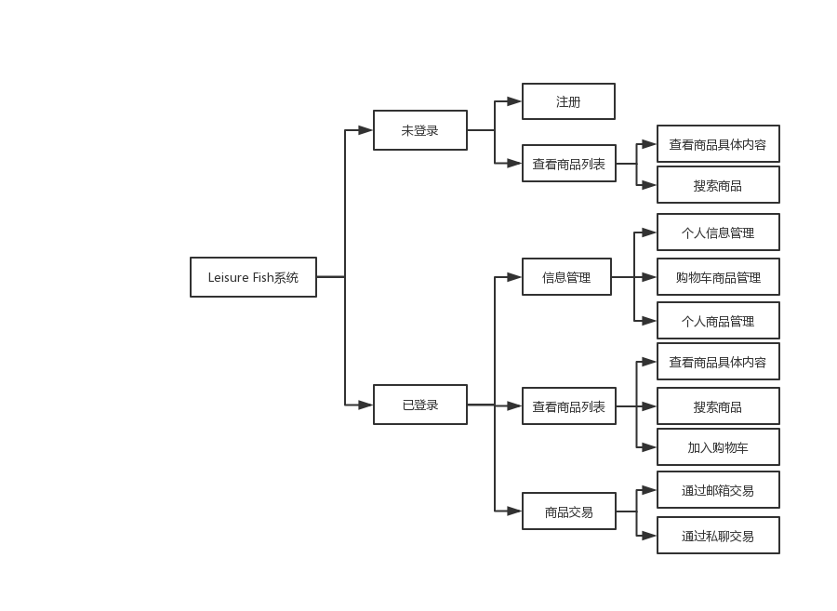

* + 1. 时序图

下面详细介绍一下时序图，按照时间顺序：

首先如果是第一次进入网站的游客，他可以直接浏览商品，但是不能与其他用户沟通，所以如果想要交换物品，需要先注册成为用户，在下次登陆时就可以直接用注册的账号登陆了，登陆需要验证，如果验证失败就需要重新输入用户名和密码，验证成功就可以检索并浏览物品，或直接浏览系统为用户推荐的可能喜欢的商品。如果遇到自己感兴趣的物品，就可以添加入购物车或在物品详情页上私信物品主人，与物品主人进行沟通。同时用户也可以上传自己想要交换的物品，如果发生变化还可以更新物品相关信息，如果东西已经交换出去或者不想再交换，就可以选择下架，并删除物品相关信息。在用户登录状态下，用户可以查看自己的个人信息，或者更新自己的相关信息，比如重置用户名或者密码。在浏览完毕之后，可以退出当前账户。时序图如下图所示。

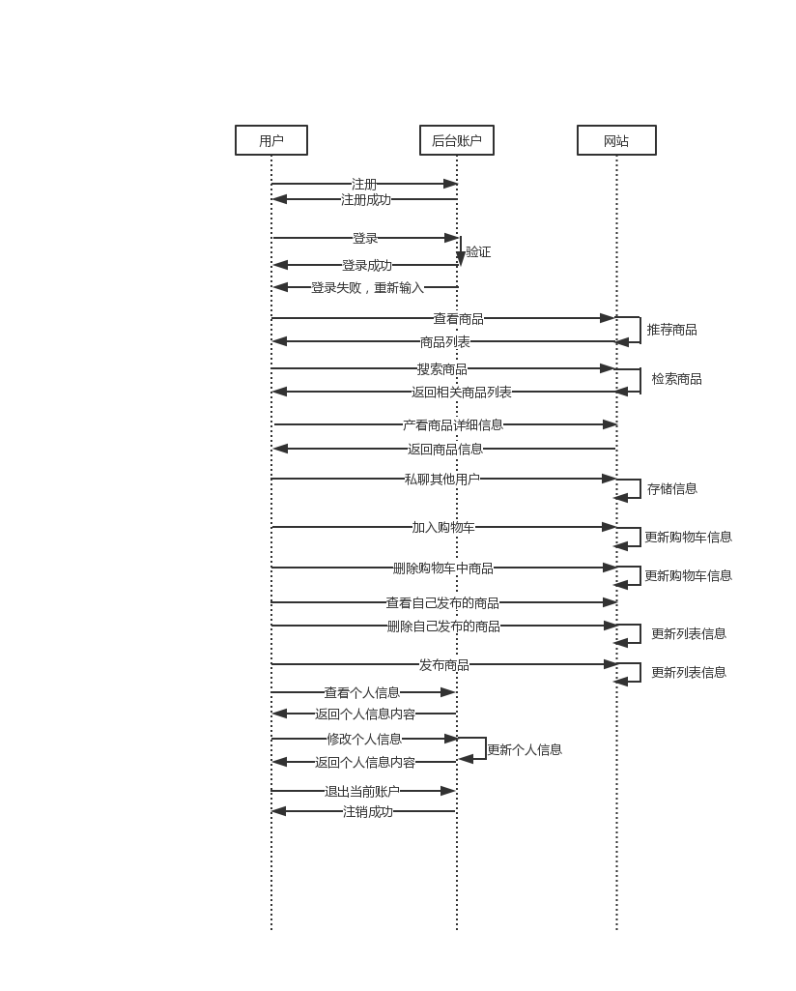

* 1. 接口设计

4.3.1 用户接口

采用web网页，对功能模块进行设计，在操作时响应热键。

4.3.2 外部接口

软件接口：通过 JSON 对数据进行存储。